Listas descriptivas de casos de uso
Número | 2
Nombre del CU | Aceptar convenio
Actor | Socio responsable
Descripción | El socio responsable acepta el convenio si existe la disponibilidad horaria por cada mes, por cada tipo de servicio para el convenio solicitado para cubrir las horas estimadas.
Prioridad (A/B/C) | A
Parámetros de Entrada | numeroConvenio
Estado Inicial | Instancias de Convenio:  - relacionada a instancia de EstadoConvenio:  - con nombreEstadoConvenio igual a “Registrado”  - relacionada a instancia de Proyecto  - relacionada a instancia de Cliente  - relacionada a instancias de ConvenioTipoServicio  - relacionadas a instancias de TipoServicio  Instancias de Profesional:  - con fechaHoraBajaProf igual a vacío  - relacionadas a instancias de ProfesionalTipoServicio:  - relacionadas a instancias de TipoServicio  Instancias de ProfesionalTipoServicio:  - relacionadas a instancias de TipoServicio  Instancias de Convenio:  - relacionada a instancia de EstadoConvenio:  - con nombreEstadoConvenio igual a “Aceptado”, “Firmado” o “En progreso”  - relacionadas a instancias de ConvenioTipoServicio  - relacionadas a instancias de TipoServicio  Instancia de EstadoConvenio con:  - nombreEstadoConvenio igual a “Registrado”  - fechaHoraBajaEC igual a vacío  Instancia de EstadoConvenio:  - con nombreEstadoConvenio igual a “Aceptado”  - fechaHoraBajaEC igual a vacío  Instancia de EstadoConvenio:  - con nombreEstadoConvenio igual a “Firmado”  - fechaHoraBajaEC igual a vacío  Instancia de EstadoConvenio:  - con nombreEstadoConvenio igual a “En progreso”  - fechaHoraBajaEC igual a vacío  Si hay disponibilidad horaria  Instancia de EstadoConvenio con:  - nombreEstadoConvenio igual a “Aceptado”  - fechaHoraBajaEC igual a vacío  Si no hay disponibilidad horaria  Instancia de EstadoConvenio con:  - nombreEstadoConvenio igual a “Rechazado”  - fechaHoraBajaEC igual a vacío
Estado Final | Si hay disponibilidad horaria  Instancia de Convenio modificada:  - relacionada a instancia de EstadoConvenio con:  - nombreEstadoConvenio igual a “Aceptado”  - fechaHoraBajaEC igual a vacío  Si no hay disponibilidad horaria  Instancia de Convenio modificada:  - relacionada a instancia de EstadoConvenio con:  - nombreEstadoConvenio igual a “Rechazado”  - fechaHoraBajaEC igual a vacío
Precondición | Profesional instanciado con socioResponsable igual a verdadero (CU Iniciar Sesión)

Descripción del flujo de sucesos
Número: 2
Nombre CU: Aceptar convenio
Socio responsable | Sistema | Ref.
1. Iniciar CU
 | 2. Pedir que ingrese el convenio que desea aceptar  2.1. Comprobar que Profesional con socioResponsable igual a verdadero esté instanciado (precondición)  2.2. Mostrar mensaje: “Ingrese el número del convenio que desea aceptar” | C.A. N°6  GUI 1
3. Ingresar numeroConvenio
 | 4. Validar convenio ingresado  4.1. Controlar consistencia en los datos ingresados  4.2. Buscar instancia de EstadoConvenio:  - con nombreEstadoConvenio igual a “Registrado”  - fechaHoraBajaEC igual a vacío  4.3. Buscar instancia de EstadoConvenio:  - con nombreEstadoConvenio igual a “Aceptado”  - fechaHoraBajaEC igual a vacío  4.4. Buscar instancia de EstadoConvenio:  - con nombreEstadoConvenio igual a “Firmado”  - fechaHoraBajaEC igual a vacío  4.5. Buscar instancia de EstadoConvenio:  - con nombreEstadoConvenio igual a “En progreso”  - fechaHoraBajaEC igual a vacío  4.6. Buscar instancia de Convenio:  - relacionada a instancia de EstadoConvenio (paso 4.2)  - con numeroConvenio igual al ingresado  4.7. Mostrar mensaje: “Convenio ingresado válido. Iniciando prueba de disponibilidad” | C.A. N°1  C.A N°4  C.A N°4  C.A N°4  C.A N°4  C.A. N°2  GUI 2
 | 5. Comprobar disponibilidad horaria  5.1. Leer en la instancia de Convenio (paso 4.6):  - añoMesInicio  - añoMesFin  5.2. añoMesIteracion = añoMesInicio  5.3. MIENTRAS [añoMesIteracion sea menor o igual que añoMesFin]  5.3.1. Leer instancias de ConvenioTipoServicio relacionadas a instancia de Convenio (paso 4.6)  5.3.2. Por cada instancia de ConvenioTipoServicio encontrada (paso 5.3.1):  5.3.2.1. Leer horasMinimasPorServicio  5.3.2.2. Leer instancia de TipoServicio relacionada  5.3.2.3. Leer codigoTipoServicio  5.3.2.4. totalHorasDisponiblesConsultora = 0  5.3.2.5. totalHorasOcupadasConsultora = 0  5.3.2.6. Buscar instancias de ProfesionalTipoServicio con:  - fechaHoraDesdePTS menor a añoMesIteracion  - fechaHoraHastaPTS mayor a añoMesIteracion  - relacionadas a instancia de TipoServicio (paso 5.3.2.2)  5.3.2.7. Por cada instancia de ProfesionaTipoServicio  5.3.2.7.1. Buscar instancia de Profesional:  - con fechaHoraBajaProf igual a vacío  - relacionadas a instancia de ProfesionalTipoServicio  5.3.2.7.2. SI no se encontró ninguna instancia de Profesional  5.3.2.7.2.1. CONTINUAR  5.3.2.7.3. FINSI  5.3.2.7.4. Leer de Profesional:  - horasMaxPorMes  - CUIT  5.3.2.7.5. totalHorasDisponiblesConsultora = totalHorasDisponiblesConsultora + horasMaxPorMes (paso 5.3.2.7.4)  5.3.2.8. Buscar instancia de Convenio:  - con añoMesIteración entre añoMesInicio y añoMesFin  - relacionada a instancia de EstadoConvenio (paso 4.3, paso 4.4 o paso 4.5)  5.3.2.9. Por cada instancia de Convenio encontrada (paso 5.3.2.8):  5.3.2.9.1. Leer instancias de ConvenioTipoServicio  5.3.2.9.2. Seleccionar instancia de ConvenioTipoServicio:  - relacionadas a instancias de TipoServicio leído (5.3.2.2)  5.3.2.9.2. SI no se encontró ninguna instancia de ConvenioTipoServicio  5.3.2.9.2.1. CONTINUAR  5.3.2.9.3. FINSI  5.3.2.9.4. Leer horasMinimasPorServicio de instancia de ConvenioTipoServicio seleccionada  5.3.2.9.5. totalHorasOcupadasConsultora = totalHorasOcupadasConsultora + horasMinimasPorServicio (paso 5.3.2.9.4)  5.3.2.10. totalHorasOcupadasConsultora = totalHorasOcupadasConsultora + horasMinimasPorServicio (paso 5.4.2.1)  5.3.2.11. Comprobar que totalHorasOcupadasConsultora sea menor o igual que totalHorasDisponiblesConsultora  5.3.3. añoMesIteracion = adelantarMes(añoMesIteracion)  5.4. Modificar instancia de Convenio (paso 4.6):  - relacionada a instancia de EstadoConvenio (paso 4.3)  5.5. Mostrar mensaje: “Hay disponibilidad horaria para el convenio y fue aceptado” | GUI 3  C.A. N°3
 | 6. Guardar cambios
 | 7. FIN CU

Caminos Alternativos
CA N°1: Datos ingresados no válidos
Socio responsable | Sistema | Ref.
 | 5. Informar que los datos son inválidos  5.1. Mostrar mensaje: “Los datos ingresados no son válidos. Intente nuevamente” | GUI 4
 | 6. Ir a paso 3 del camino principal

CA N°2: Convenio ingresado no válido
Socio responsable | Sistema | Ref.
 | 5. Informar que los datos son inválidos  5.1. Mostrar mensaje: “El convenio ingresado no está disponible para ser aceptado o no existe. Por favor, intente nuevamente” | GUI 5
 | 6. Ir a paso 3 del camino principal

CA N°3: No hay disponibilidad horaria
Socio responsable | Sistema | Ref.
 | 6. Informar falta de disponibilidad horaria  6.1. Mostrar mensaje: “No hay disponibilidad horaria para este convenio”  6.2. Buscar instancia de EstadoConvenio:  - con nombreEstadoConvenio igual a “Rechazado”  - fechaHoraBajaEC igual a vacío  6.3. Modificar instancia de Convenio (paso 4.3):  - relacionada a instancia de EstadoConvenio (paso 6.2) | GUI 6  C.A. N°5
 | 7. Guardar cambios
 | 8. FIN CU

CA N°4: No se encontraron las instancias de estados necesarios
Socio responsable | Sistema | Ref.
 | 5. Informar que sistema no puede llevar a cabo en CU  5.1. Mostrar mensaje: “El sistema no se encuentra disponible en este momento” | GUI 7
 | 6. FIN CU

CA N°5: No se encontraron las instancias de estados necesarios
Socio responsable | Sistema | Ref.
 | 7. Informar que sistema no puede llevar a cabo en CU  7.1. Mostrar mensaje: “El sistema no se encuentra disponible en este momento” | GUI 7
 | 8. FIN CU

CA N°6: No se encuentra instanciado el socio
Socio Responsable | Sistema | Ref.
3. Notificar al socio
3.1. Mostrar mensaje: “No ha iniciado sesión”
 | 4. FIN CU

GUI 1 - Ingreso de número de convenio
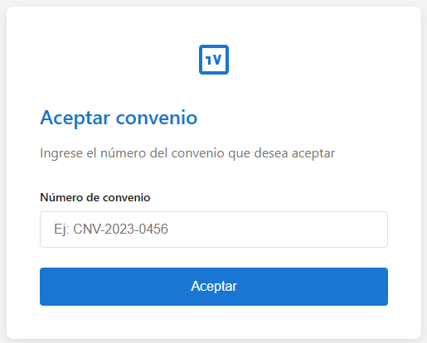

GUI 2 - Validación de disponibilidad horaria
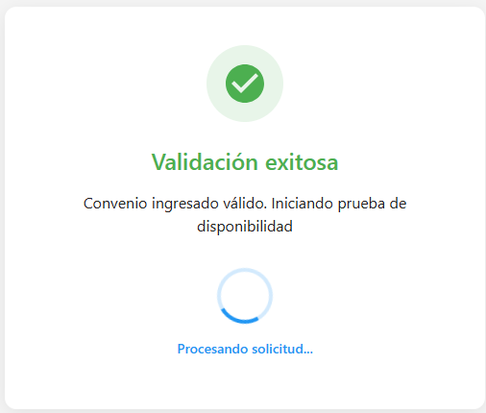

GUI 3 - Informar operación exitosa
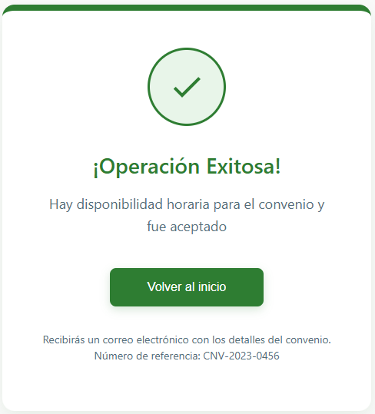
GUI 4 - Informar error en la validación
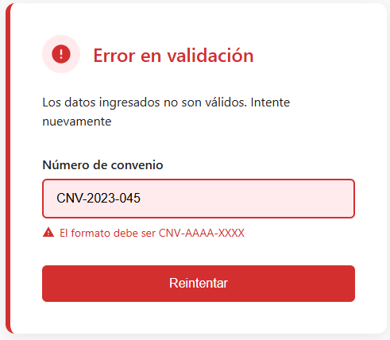

GUI 5 - Informar convenio no disponible
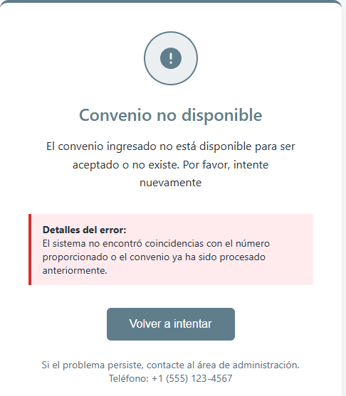

GUI 6 - Informar falta de disponibilidad
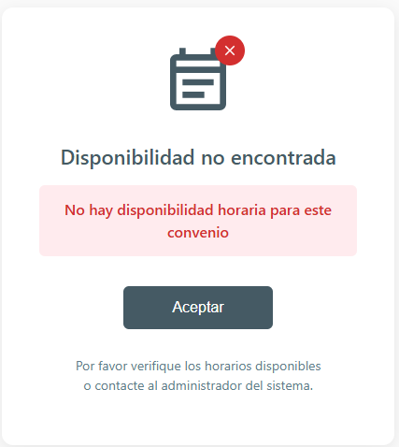

GUI 7 - Sistema no disponible
